Министерство образования Республики Беларусь

Учреждение образования «Белорусский государственный университет

информатики и радиоэлектроники»

Факультет компьютерных систем и сетей

Кафедра Информатики

Дисциплина «Программирование»

**ОТЧЕТ**

к лабораторной работе №8

на тему:

**«ПОЛИМОРФИЗМ»**

БГУИР 6-05-0612-02 36

|  |
| --- |
| Выполнил студент группы 353505  ДАНИЛОВ Дмитрий Игоревич |
|  |
| (дата, подпись студента) |
| Проверил ассистент каф. Информатики  РОМАНЮК Максим Валерьевич |
|  |
| (дата, подпись преподавателя) |

Минск 2024

# 1 Индивидуальное задание

Задание 1. Вариант 8.Предметная область: Гостиница. Информационная система гостиницы хранит информацию обо всех номерах и их стоимости. На проживание в некоторых номерах предоставляется скидка, заданная в процентах. В классе «гостиница» реализовать метод добавления информации о номере и метод вычисления средней стоимости;

1. Составить диаграмму классов проектируемой системы.
2. Запрограммировать классы в соответствии с новой диаграммой.
3. Проиллюстрировать использование интерфейсов.
4. Показать вызов метода интерфейса через интерфейсную ссылку.
5. Применить в программе шаблон проектирования Strategy.

# 2 Выполнение работы

Для выполнения данной лабораторной работы был создан проект на языке *C#*, к которому позже добавлялись классы, реализующие данное задание. Были реализованы классы «*Room»* (рисунок 1) и «*Hotel»* (рисунок 2), которые олицетворяли собой реальные объекты: номер в гостинице и саму гостиницу. Логика работы программы и взаимодействия классов реализовывалась в классе Program.

Также были созданы классы «*DiscountPriceStrategy»* (рисунок 3) и «*RegularPriceStrategy»* (рисунок 4), которые реализуют интерфейс «*IPriceStrategy»*. В классе «*Room»* было создано поле «*PriceStrategy»*, которое может принять в себя любой объект, реализующий интерфейс «*IPriceStrategy»*. Это необходимо для реализации шаблона проектирования «*Strategy*». Этот шаблон проектирования позволяет передавать в объект класса необходимую реализацию, в данном случае - стратегию расчета стоимости номера.

После реализации программы была составлена диаграмма классов, отражающая отношения между всеми классами и интерфейсами. На диаграмме отражены классы «*Room»*, «*Hotel»*, «*IPriceStrategy»*, а также классы «*DiscountPriceStrategy»* и «*RegularPriceStrategy»*, реализующие интерфейс «*IPriceStrategy»*.

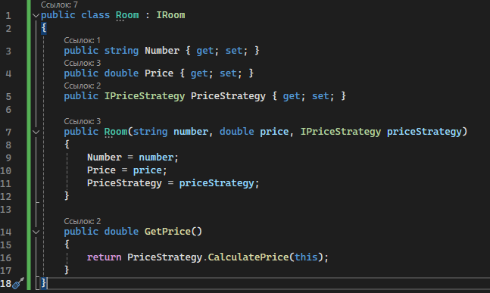

Рисунок 1 – класс «*Room*»

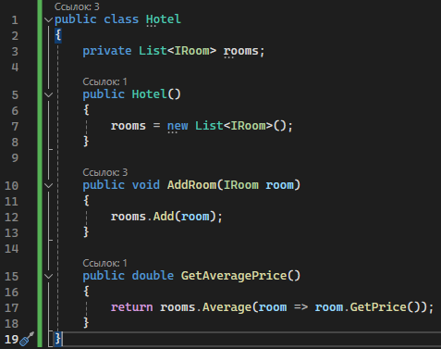

Рисунок 2 – класс «*Hotel*»

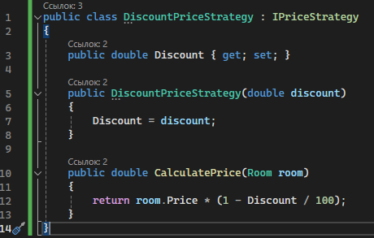

Рисунок 3 – класс «*DiscountPriceStrategy*»

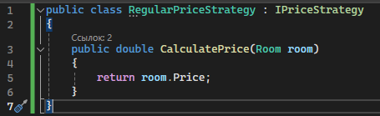

Рисунок 4 – класс «*RegularPriceStrategy»*

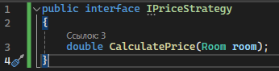

Рисунок 5 – реализация шаблона проектирования «*Strategy*»

# 

Рисунок 6 – диаграмма классов

# Вывод

В результате была успешно реализована информационная система гостиницы, которая хранит информацию о номерах и их стоимости, с возможностью предоставления скидки на проживание в некоторых номерах. В классе «Гостиница» были реализованы методы добавления информации о номере и вычисления средней стоимости номеров. Программа демонстрирует использование интерфейсов и применение шаблона проектирования Strategy.